重庆工程学院
{打字练习应用系统}

需求规格说明书

专业： | 计算机与物联网学院
姓名： | 汤娅琪
学号： | 239980724
完成时间： | 2026年5月10号

计算机与物联网学院
二零二六年五月
版 本 历 史

版本/状态 | 作者 | 参与者 | 起止日期 | 备注
1.0 | 汤娅琪 |  | 2026.4.29-2026.5.15 | 无
目录
1. 文档介绍 4
1.1 文档目的 4
1.2 文档范围 4
1.3 读者对象 4
1.4 参考文档 4
1.5 术语与缩写解释 4
2. 产品介绍 5
3. 产品面向的用户群体 5
4. 产品应当遵循的标准或规范 5
5. 系统的功能性需求 5
5.1 系统业务流程图 5
5.2 用户需求分析 6
5.2.1 系统角色分析 6
5.2.2 角色用例分析 7
5.3 功能需求分析 8
6. 产品的非功能性需求 8
6.1 用户界面需求 8
6.2 软硬件环境需求 8
6.3 产品质量需求 9
6. 其他需求 9

1. 文档介绍

1.1 文档目的
（1）为开发小组成员、指导教师之间提供共同的协议基础，明确打字练习应用系统的宏观需求与核心功能边界。
（2）精准描述平台的功能性和非功能性需求，为产品开发、测试及验收提供明确依据。

1.2 文档范围

涵盖打字练习应用系统的用户登录、字母打字练习、单词打字练习、中文短语打字练习、打字数据统计、个人信息管理等核心功能，同时包含系统角色权限、界面设计、运行环境等相关要求。

1.3 读者对象
计算机与物联网学院各专业毕业设计指导教师、学生、系统测试实训参与人员。

1.4 参考文档
系统测试实训 (前端项目测试)- 实训指导书

1.5 术语与缩写解释
术语及缩写解释见表1.1所示。
表1.1 系统术语及缩写解释表
缩写、术语 | 解 释
Web端 | 基于网页浏览器访问的平台版本
PC端 | 安装在个人计算机上的平台版本
APP端 | 安装在移动设备上的应用程序版本
冒烟测试 | 验证系统主流程是否可用的基础测试
数据统计 | 对打字速度、正确率、时长等数据进行统计与展示

产品介绍
打字练习应用系统是一款面向打字学习与训练的轻量化前端应用，支持字母、单词、中文短语多模式打字练习，实时显示打字速度、正确率、用时等核心数据，自动生成练习记录与统计报表。系统操作简单、界面简洁，适配主流浏览器，可满足学生日常打字训练、速度提升与数据追踪需求，助力用户规范打字习惯、提升输入效率。

3. 产品面向的用户群体
（1）普通用户：注册登录后进行打字练习、查看个人练习数据、修改个人信息。
（2）系统管理员：管理用户账号、查看系统整体使用数据、维护系统基础配置。

4. 产品应当遵循的标准或规范
（1）前端代码遵循 HTML、CSS、JavaScript 通用开发规范。
（2）界面设计符合 Web 应用通用交互标准，操作逻辑清晰、体验一致。
（3）数据存储遵循浏览器本地存储规范，保障用户练习数据安全。
（4）系统兼容主流浏览器，遵循前端兼容性开发标准。

5. 系统的功能性需求

5.1 系统业务流程图
系统业务流程见图5.1所示。
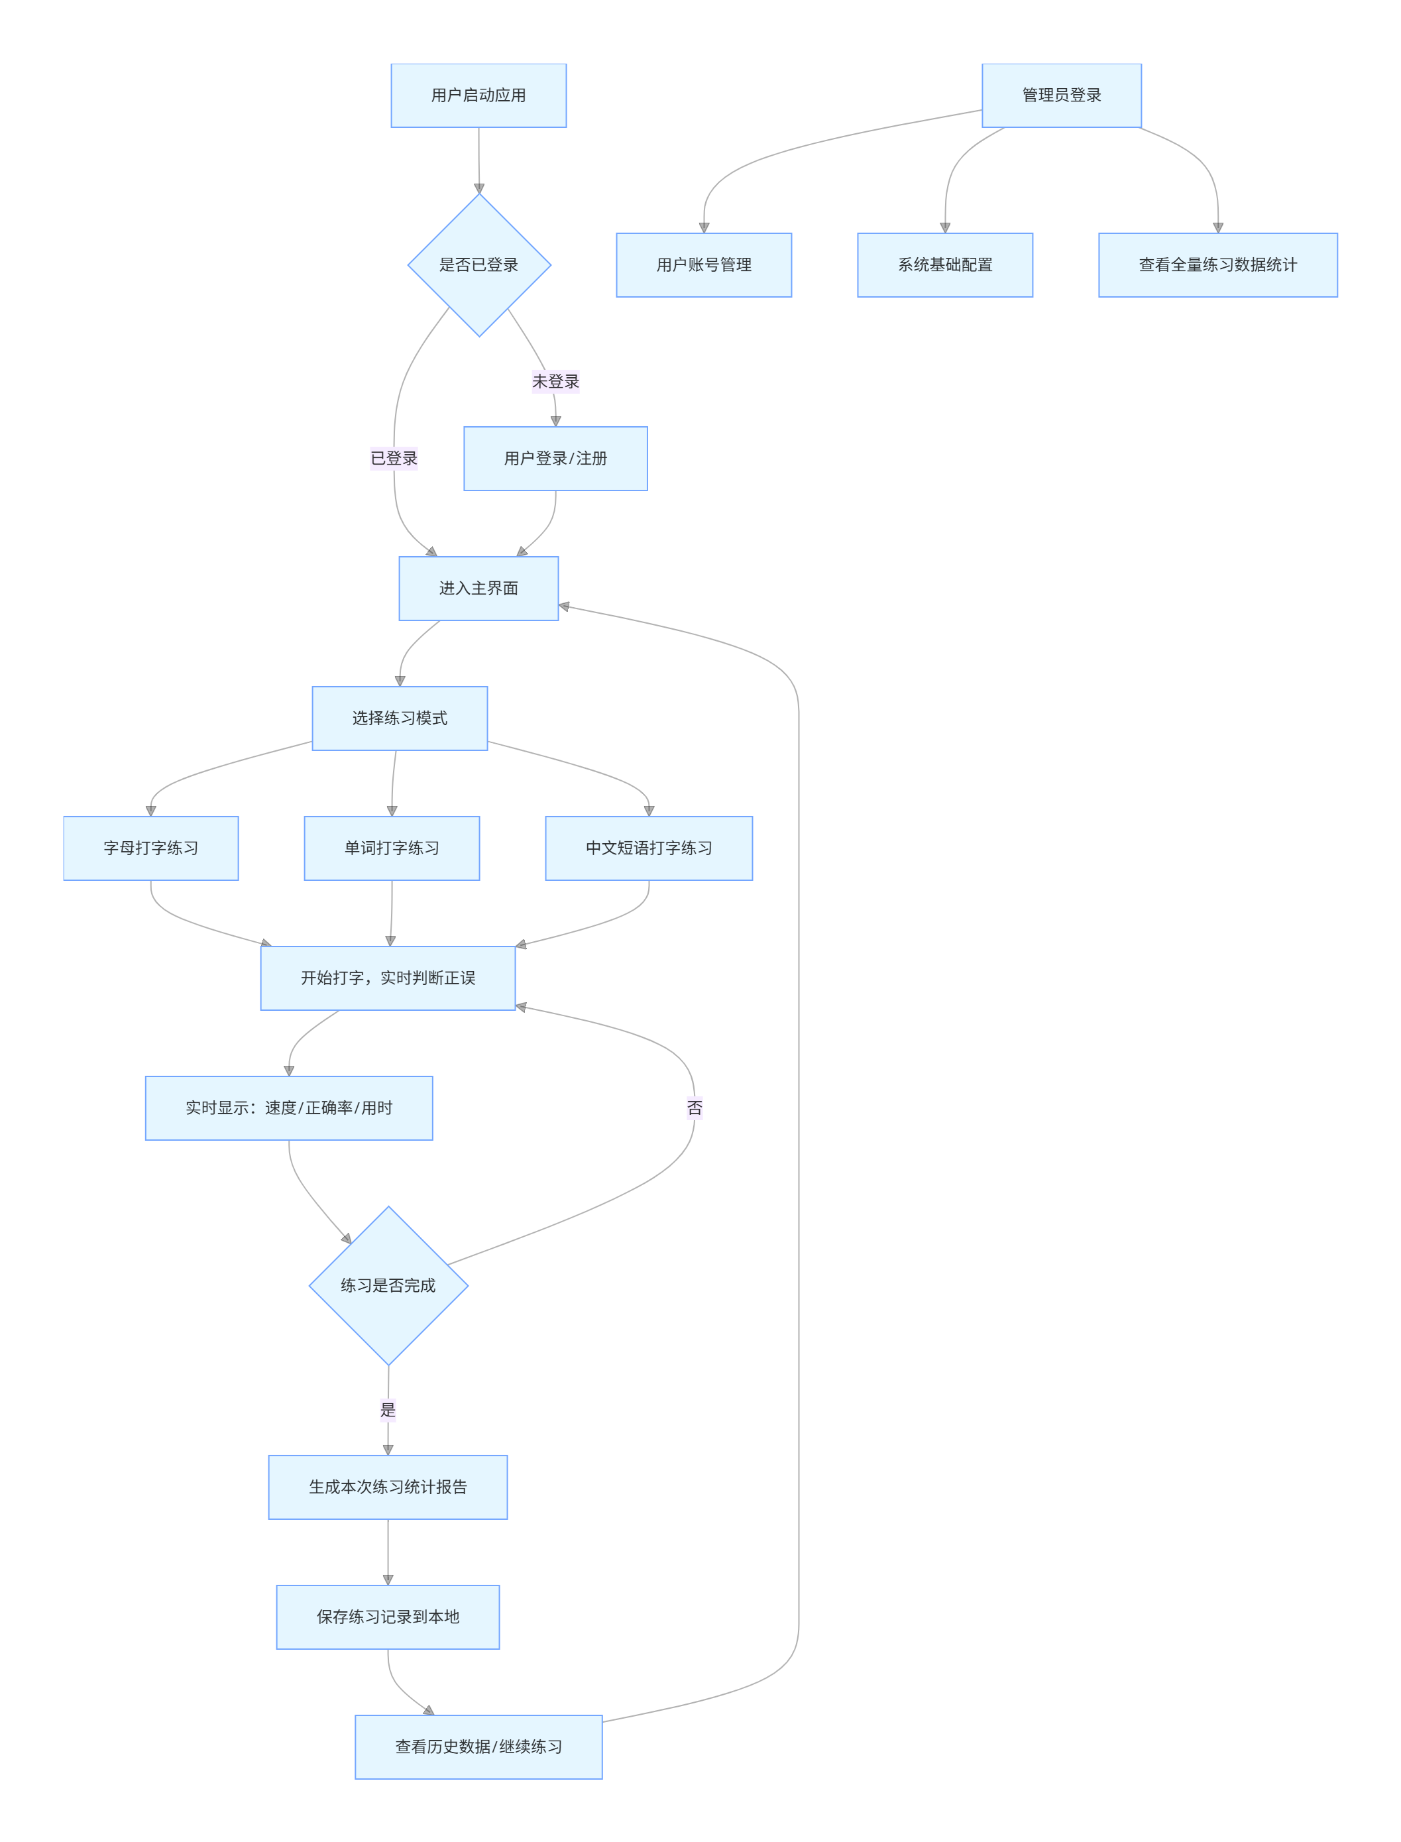

图5.1 系统业务流程

5.2 用户需求分析

5.2.1 系统角色分析
本系统涉及角色有用户、管理员，具体关系图如5.2所示：
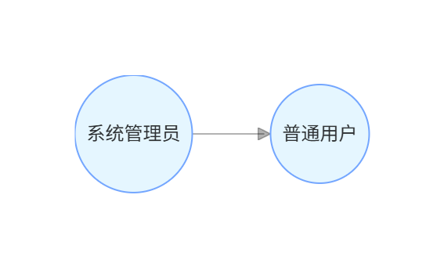
图5.2 系统角色

5.2.2 角色用例分析
1）系统管理员角色
核心职能：系统与用户管理。用例：管理员登录、用户账号管理、系统基础配置、练习数据汇总查看。
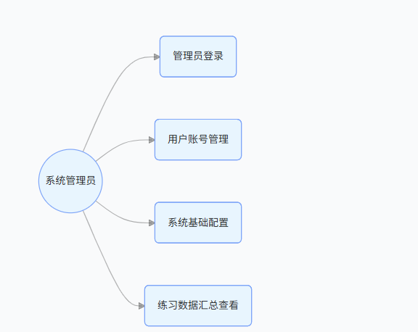
图5.3 系统管理员用例图
用例描述：
1.管理员登录：验证管理员账号与密码，完成系统后台登录，获取管理权限。
2.用户账号管理：实现普通用户账号的新增、删除、修改、检索及状态维护操作。
3.系统基础配置：维护系统练习题库、界面参数及数据存储相关的基础设置。
4.练习数据汇总查看：统计并查看全平台用户的练习次数、打字速度、正确率等整体数据。(2)普通用户角色
核心职能：打字练习与个人数据管理。用例：用户注册、用户登录、字母打字练习、单词打字练习、中文短语打字练习、实时数据查看、练习数据统计、历史记录查询、个人信息修改。
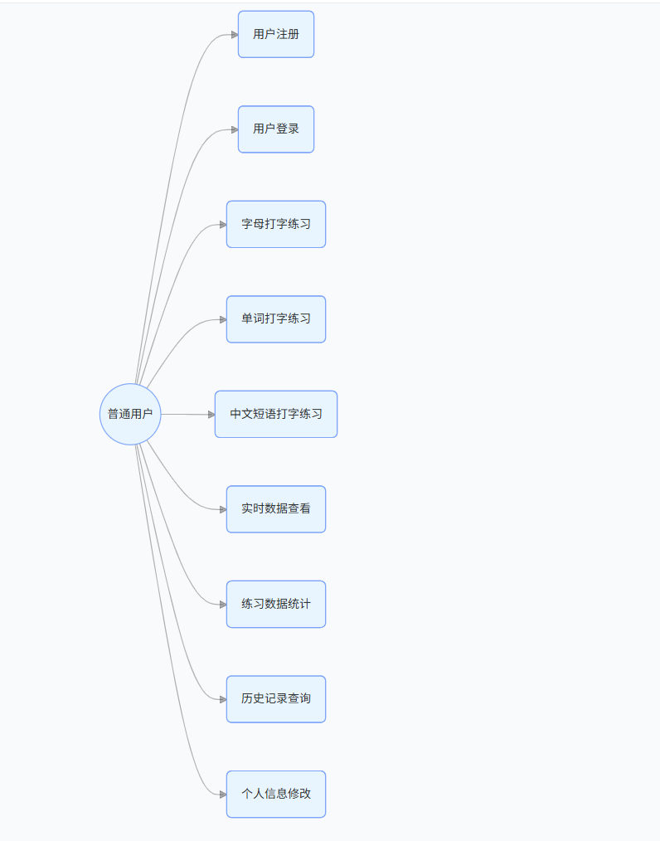
图5.4普通用户角色用例图
用例描述：
1.用户注册：通过填写账号、密码等信息完成系统注册，创建个人账号。
2.用户登录：验证账号与密码，完成系统登录，进入个人主界面。
3.字母打字练习：选择字母模式进行打字训练，系统实时判断输入正误并统计数据。
4.单词打字练习：选择英文单词模式进行打字训练，支持逐词匹配与进度统计。
5.中文短语打字练习：选择中文短语模式进行打字训练，适配中文输入场景。
6.实时数据查看：练习过程中实时查看打字速度、正确率、用时及错误数。
7.练习数据统计：练习结束后生成本次练习的速度、正确率、总用时等统计结果。
8.历史记录查询：查看过往所有练习记录及对应统计数据，追踪打字能力变化。
9.个人信息修改：修改个人昵称、密码等基础信息，维护个人账号资料。

5.3 功能需求分析
根据系统业务流程及用户需求，分析出系统功能，详见表5.1所示。
表5.1 系统功能表
功能类别 | 功能名称 | 描述
1. 账号管理 | 用户注册 | 用户填写账号、密码完成注册
 | 用户登录 | 凭账号密码登录系统，记录登录时间
 | 密码修改 | 用户自主修改登录密码
 | 个人信息管理 | 修改昵称、查看个人基础信息
2. 打字练习 | 字母打字练习 | 提供纯字母练习内容，实时判断输入正误
 | 单词打字练习 | 提供英文单词练习，支持逐词匹配
 | 中文短语打字练习 | 提供中文短句 / 短语练习，适配中文输入
3. 数据展示 | 实时数据显示 | 实时显示速度、正确率、用时、错误数
 | 练习结束统计 | 生成本次练习速度、正确率、总用时
 | 历史数据查询 | 查看过往练习记录与统计数据
4. 系统管理 | 用户管理 | 管理员对普通用户进行增删改查
4. 系统管理 | 认养电商管理 | 发布认养服务、处理用户认养订单、反馈认养对象状态
6. 系统管理 | 角色权限管理 | 分配不同角色操作权限，控制功能访问范围

6. 产品的非功能性需求

6.1 用户界面需求
表6.1 用户界面需求说明表
需求名称 | 详细要求
整体风格 | 简洁清爽，以蓝色 / 浅灰色为主色调
兼容性 | 支持火狐、谷歌、IE10+、360 等主流浏览器
交互体验 | 操作步骤少，练习入口明确，切换流畅
数据展示 | 数字直观显示，支持简单图表统计
响应反馈 | 输入、提交、结束操作即时提示
移动端适配 | 支持手机浏览器自适应访问

6.2 软硬件环境需求
表6.2软硬件环境需求说明表
需求名称 | 详细要求
开发语言 | Java，HTML，CSS
运行环境 | Jdk1.6+
数据库 | Mysql5.0
操作系统 | Windows Server2008
硬件配置 | 服务器：CPU≥2.0GHz、内存≥8GB、硬盘≥500GB；客户端：满足对应系统运行的基础硬件要求
网络环境 | 支持有线、无线局域网连接，外网访问需保障带宽≥10Mbps，数据传输稳定

6.3 产品质量需求
表6.3 产品质量需求说明表
主要质量属性 | 详细要求
正确性 | 无数据计算错误，无流程错误
健壮性 | 程序出错后，系统能正常捕获异常，不会导致程序终止运行
可靠性 | 系统支持7*24无间断运行，不会因系统功能的复杂运算而导致系统崩溃
性能、效率 | 数据请求在0.2S内返回
易用性 | 功能使用，操作简单，避免繁琐的逻辑设定
清晰性 | 功能结果及名称清晰，避免用户误解
安全性 | 用户必须成功登陆后，根据权限才可使用对应的功能
可扩展性 | 提供良好的系统接口，支持后续功能的开发扩展
兼容性 | 兼容主流浏览器（火狐、谷歌、IE8+、360浏览器）
可移植性 | 能较好部署到其他版本的Windows操作系统上

6. 其他需求
无

